Учреждение образования
«Гомельский государственный колледж
железнодорожного транспорта Белорусской железной дороги»

Обсуждено и одобрено | УТВЕРЖДАЮ
на заседании цикловой комиссии | Заместитель директора по УР
«Общетехнические дисциплины  и электроснабжение» | ___________________Е.В. Удодова
Протокол №__от_____2013 г. | «____»_______________2013 г.
Председатель ЦК____________ В.А. Сазонов

ЭЛЕКТРИЧЕСКИЕ ИЗМЕРЕНИЯ

Методические рекомендации по изучению учебной дисциплины, задания для домашней контрольной работы и рекомендации по их выполнению для учащихся заочной формы обучения I курса группы Э-1

Специальность 2-37 02 33 «Электроснабжение на железнодорожном транспорте»

2013

Разработала: Марченко Ирина Васильевна, преподаватель спецдисциплин УО «Гомельский государственный колледж железнодорожного транспорта Белорусской железной дороги»

Разработано на основе типовой учебной программы дисциплины «Электрические измерения», утвержденной Начальником службы организационно-кадровой работы 29.12.2009 г.

Содержание

Пояснительная записка 4
Примерный тематический план учебного предмета 5
Учебная программа по дисциплине 9
Методические указания по изучению тем программы по дисциплине «Элеткрические змерения» 21
Методические указания для выполнения домашней контрольной работы
по дисциплине «Электрические измерения» 24
Пример 1. Поверка технических приборов и основы метрологии 25
Пример 2. Измерение тока и напряжения в цепях постоянного тока...................27
Пример 3. Измерение реактивной энергии в цепях трехфазного тока................. 29
Варианты домашней контрольной работы 32
Задания для домашней контрольной работы 33
Задачи 1 - 10. Поверка технических приборов и основы метрологии 33
Задачи 11- 20. Измерение тока и напряжения в цепях постоянного тока 34
Задачи 21- 30. Измерение реактивной энергии в цепях трехфазного тока 35
Критерии оценки домашней контрольной работы 36
Вопросы для подготовки к экзамену ……………………………………………….36
Критерии оценки результатов учебной деятельности.Экзамен по дисциплине «Электрические измерения»……………………………………………………… 40
Приложение А – Титульный лист 42
Приложение Б – Условные графические обозначения 43
Перечень рекомендуемой литературы 45

Пояснительная записка
Дисциплина «Электрические измерения» является базовой для изучения дисциплин «Основы электроники и микроэлектроники», «Электрические машины», «Электрооборудование вагонов», «Электрооборудование локомотивов».
В результате изучения предмета учащиеся должны знать:
на уровне представления:
- основы метрологии, методы, средства и погрешности измерений;
- перспективы развития электроизмерительной техники;
на уровне понимания:
- основные понятия метрологии;
- устройство, принцип действия, характеристики, область применения, достоинства и недостатки электроизмерительных приборов различных систем;
- способы расширения пределов измерения;
- способы измерения электрических сопротивлений проводников и заземляющих устройств;
- способы измерения электрических, магнитных и неэлектрических величин;
- требования безопасности при проведении электрических измерений;
- способы определения неисправностей в воздушных и кабельных линиях электропередачи;
должен уметь:
- определять значение измеряемой величины и точность измерений;
- определять погрешности приборов и измерений, выбирать класс точности приборов;
- измерять параметры воздушных и кабельных линий электропередачи;
- пользоваться диагностической аппаратурой для определения состояния электрооборудования подстанций и контактной сети;
- пользоваться электроизмерительными приборами при выполнении электрических измерений;
- выполнять требования безопасности труда при работе с электроизмерительными приборами.

Примерный тематический план учебного предмета
дисциплины «Электрические измерения»

Специальность 2-37 02 33 «Электроснабжение на железнодорожном транспорте»
Раздел, тема | Количество учебных часов |  |  |  | Самостоятельная работа учащегося
Раздел, тема | Всего |  | В том числе |  | Самостоятельная работа учащегося
Раздел, тема | Для дневной формы  обучения | Для заочной формы  обучения | на обзорные занятия | на  лабораторные работы | Самостоятельная работа учащегося
Введение | 1 | - | - | - | 1
Раздел 1. Основы метрологии. Методы, средства и погрешности измерений | 3 | - | - | - | 3
Тема 1.1 Методы, средства и погрешности измерений | 1 | - | - | - | 1
Тема 1.2 Электроизмерительные приборы и их классификация | 2 | - | - | - | 2
Раздел 2. Приборы непосредственной оценки | 22 | 6 | 2 | 4 | 16
Тема 2.1 Конструкция электроизмерительных приборов различных систем | 12 | 4 | 2 | 2 | 8
Тема 2.2 Измерительные трансформаторы | 4 | - | - | - | 4
Тема 2.3 Приборы высокой чувствительности | 6 | 2 | - | 2 | 4
Раздел 3. Измерение электрических сопротивлений | 16 | 2 | 2 | - | 14
Тема 3.1 Измерение сопротивления косвенным методом | 4 | 2 | 2 | - | 2
Тема 3.2 Приборы для измерения электрических сопротивлений | 8 | - | - | - | 8
Тема 3.3 Измерение сопротивления заземляющих устройств | 4 | - | - | - | 4
Раздел 4. Измерение емкости, индуктивности и взаимной индуктивности | 10 | 2 | 2 | - | 8
Тема 4.1 Измерение емкости косвенным методом | 4 | 2 | 2 |  | 2
Тема 4.2 Измерение индуктивности и взаимной индуктивности | 6 | - | - | - | 6
Раздел 5. Измерение мощности и энергии электрического тока | 12 | 2 | 2 | - | 10
Тема 5.1 Измерение мощности постоянного и однофазного переменного тока | 6 | 2 | 2 | - | 4
Тема 5.2 Измерение электрической энергии | 6 | - | - | - | 6
Раздел 6. Измерение частоты и фазы переменного тока | 8 | 4 | 2 | 2 | 4
Тема 6.1 Способы измерения частоты переменного тока | 4 | 2 | 2 | - | 2
Тема 6.2 Измерение коэффициента мощности | 4 | 2 | - | 2 | 2
Раздел 7. Электронные, цифровые и регистрирующие приборы | 12 | 2 | 2 | - | 10
Тема 7.1 Электронные приборы | 6 | 2 | 2 | - | 4
Тема 7.2 Цифровые измерительные приборы | 4 | - | - | - | 4
Тема 7.3 Регистрирующие приборы | 2 | - | - | - | 2
Раздел 8. Измерения электрических параметров в линиях электропередач и неэлектрических величин электрическими методами | 6 | - | - | - | 6
Тема 8.1 Измерения в воздушных линиях | 2 | - | - | - | 2
Тема 8.2 Измерения в кабельных линиях | 2 | - | - | - | 2
Тема 8.3 Принципы измерения неэлектрических величин электрическими методами | 2 | - | - | - | 2
Итого | 90 | 18 | 12 | 6 | 72

Учебная программа по дисциплине
Цели изучения темы | Содержание | Результат
Познакомить с целями и задачами дисциплины "Электрические измерения", историей развития приборостроения и измерительной техники, связбю с другими дисциплинами. | Введение  Назначение, задачи, структура, построение и время изучения предмета. История развития приборостроения и измерительной техники. Связь предмета с другими дисциплинами, его роль в системе подготовки специалистов и значение для обеспечения безаварийной работы на железнодорожном транспорте и в народном хозяйстве. | Называет цели и задачи дисциплины "Электрические измерения", высказывает общие суждения об истории развития приборостроения и измерительной техники.
 | Раздел 1 Основы метрологии. Методы, средства и погрешности измерений
 | 1.1 Методы, средства и погрешности измерений
Сформировать понимание об основах метрологии. Дать понятие о методах, средствах и погрешностях измерений. | Введение в метрологию, определение понятий. Классификация методов измерений, порядок их определения и устранения. Средства электрических измерений. Единицы, эталоны и методы электрических величин. Погрешности приборов. | Излагает основные понятия метрологии, объясняет методы, средства и погрешности измерений.
 | 1.2 Электроизмерительные приборы и их классификация
Сформировать понимание об электроизмерительных приборах, их классификации. Дать понятие об основных технических характеристиках приборов. | Чувствительность и постоянная (цена деления), собственное потребление энергии и перегрузочная способность электроизмерительных приборов.  Прочность изоляции, маркировка и основные технические характеристики приборов. Требования предъявляемые к электроизмерительным приборам. Сопоставление методов измерения. | Излагает основные понятия об электроизмерительных приборах, их классификации, объясняет основные технические характеристики приборов.
Цели изучения темы | Содержание | Результат
 | Раздел 2 Приборы непосредственной оценки
 | 2.1 Конструкция электроизмерительных приборов различных систем
Сформировать понятие о конструкции, принципе работы, назначении электроизмерительных приборов различных систем. | Назначение, конструкция, принцип работы, достоинства и недостатки, область применения электроизмерительных приборов и систем (магнитоэлектрической, электромагнитной, электродинамической).  Логометры магнитоэлектрической, электромагнитной, электродинамической системы. Измерение тока и напряжения. Поверка приборов для измерения тока и напряжения. Сравнение систем электрических приборов непосредственной оценки. Расширение пределов измерения приборов магнитоэлектрической системы. | Объясняет назначение, электроизмерительных приборов различных систем, описывает их конструкцию. Определяет достоинства и недостатки приборов.
Закрепить знания об устройстве электроизмерительных приборов.  Научить выполнять расширение измерения амперметра.  Научить выполнять расширение измерения вольтметра.  Сформировать понимание об измерительных трансформаторах. | Практическое занятие №1  Изучение устройства электроизмерительных приборов.  Лабораторная работа №1  Расширение пределов измерения амперметра.  Лабораторная работа №2  Расширение пределов измерения вольтметров.  2.2 Измерительные трансформаторы  Назначение, конструкция, характеристики, погрешности, использование и выбор измерительных трансформаторов. | Характеризует устройство электроизмерительных приборов.  Объясняет расширение пределов измерения амперметра.  Объясняет расширение пределов измерения вольтметра.  Объясняет назначение, конструкцию, характеристики, погрешности измерительных трансформаторов.
Цели изучения темы | Содержание | Результат
Дать понятие о приборах высокой чувствительности. | 2.3 Приборы высокой чувствительности  Гальванометры: определение, назначение, классификация. Магнитоэлектрические гальванометры. | Объясняет назначение приборов высокой чувствительности. Описывает их классификацию.
Научить выполнять поверку технического амперметра. | Лабораторная работа № 3  Поверка технического амперметра магнитоэлектрической системы. | Анализирует данные поверки технического амперметра.
Научить выполнять поверку технического вольтметра. | Лабораторная работа № 4  Поверка технического вольтметра магнитоэлектрической системы. | Анализирует данные поверки технического вольтметра.
Раздел 3 Измерение электрических сопротивлений
3.1 Приборы для измерения электрических сопротивлений
Сформировать понятие о приборах для измерения электрических сопротивлений.  Сформировать умения по измерению сопротивлений косвенным методом. | Классификация электрических сопротивлений по величине и методике измерений. Измерение средних, малых и больших сопротивлений.  Лабораторная работа № 5  Измерение сопротивления косвенным методом.  3.2 Приборы для измерения электрических сопротивлений | Определяет приборы для измерения электрических сопротивлений.  Анализирует данные измерения сопротивлений косвенным методом.
Сформировать понятие об омметре, меггометре и измерительном мосте постоянного тока.  Сформировать умения по измерению средних сопротивлений. | Схема и принцип действия омметра. Мегомметр: схемы, работа, применение. Одинарный и двойной измерительный мост постоянного тока.  Лабораторная работа № 6  Измерение сопротивлений мостом постоянного тока. | Излагает методы и средства измерения различных по величине сопротивлений.  Анализирует данные измерения средних сопротивлений мостом постоянного тока.
Цели изучения темы | Содержание | Результат
Сформировать умения по измерению больших сопротивлений мегомметром и ампервольтметром. | Лабораторная работа № 7  Измерение сопротивлений ампервольтметром и мегомметром.  3.3 Измерение сопротивлений заземляющих устройств | Анализирует данные измерения больших сопротивлений ампервольтметром и мегомметром.
Сформировать понятие об измерении сопротивления заземляющих устройств. | Измерение сопротивлений заземляющих устройств, особенности и методы измерений. Величины допустимых сопротивлений заземляющих устройств. Измерители заземлений. Схемы, принцип и методика измерений. | Излагает методы и особенности измерения сопротивления заземляющих устройств.
Развить умения по измерению сопротивления заземления. | Лабораторная работа № 8  Измерение сопротивления заземления.  Обязательная контрольная работа № 1 | Сравнивает данные измерения сопротивления заземления.
Раздел 4 Измерение емкости, индуктивности и взаимной индуктивности
4.1 Измерение емкости косвенным методом
Сформировать понятие о методах измерении емкости косвенным методом. | Измерение емкости косвенным методом и методом сравнения. Фарадметры. | Объясняет измерение емкости косвенным методом.
Дать понятие об измерении индуктивности и взаимной индуктивности. | 4.2 Измерение емкости косвенным методом  Измерение индуктивности и взаимной индуктивности косвенным методом и мостом переменного тока. Способ согласованного и встречного включения катушек. Теория моста переменного тока. Мосты с отношением и произведением плеч. Измерение емкости и величины тангенса угла потерь конденсатора мостом переменного тока. | Объясняет методы измерения индуктивности и взаимной индуктивности.
Цели изучения темы | Содержание | Результат
Сформировать умения по измерению емкости и индуктивности. | Лабораторная работа № 9  Измерение индуктивности и емкости. | Анализирует данные измерения емкости и индуктивности.
 | Раздел 5 Измерение мощности и энергии электрического тока
 | 5.1 Измерение мощности в цепях постоянного и переменного тока
Сформировать понятие об измерении мощности электрического тока. | Способы измерения мощности переменного тока. Измерение мощности в цепи постоянного тока. Электродинамический и ферродинамический ваттметры, их схемы, конструкция и включение в цепь. Измерение активной мощности в цепи трехфазного переменного тока методом одного, двух и трех ваттметров. Измерение реактивной мощности в цепи трехфазного тока. Измерение мощности трехфазного тока с применением измерительных трансформаторов.  Сопоставление методов замера мощности и подбор схем и типов приборов. | Объясняет способы измерения мощности электрического тока.
Обучить измерению величины мощности в цепях трехфазного тока. | Лабораторная работа № 10  Измерение величины мощности в цепях трехфазного тока.  5.2 Измерение электрической энергии | Анализирует данные измерения мощности в цепях трехфазного тока.
Сформировать понятие о ферромагнетизме, законах магнитных цепей и методике их расчета. | Однофазный индукционный счетчик, его конструкция, схема включения в цепь. Измерение активной и реактивной энергии в цепях трехфазного тока. Включение трехфазных счетчиков через измерительные трансформаторы переменного тока. Электронные счетчики.  Измерение энергии постоянного тока. Поверка счетчиков электрической энергии. | Объясняет явление ферромагнетизма, формулирует законы магнитных цепей. Выполняет расчет магнитных цепей.
Цели изучения темы | Содержание | Результат
Научить применять знания о включении в цепь и поверке однофазного счетчика электрической энергии.  Научить применять знания о включении в цепь и поверке трехфазного счетчика электрической энергии. | Лабораторная работа № 11  Поверка однофазного счетчика электрической энергии.  Лабораторная работа № 12  Поверка трехфазного счетчика электрической энергии.  Раздел 6 Измерение частоты и фазы переменного тока  6.1 Электромагнитная индукция | Включает в цепь и производит поверку однофазного счетчика электрической энергии.  Включает в цепь и производит поверку трехфазного счетчика электрической энергии.
Сформировать понятие об измерении частоты и фазы переменного тока. | Измерение частоты и фазы переменного тока. Электродинамический, ферродинамический и вибрационный частотомеры. Электронный частотомер. | Раскрывает методы и средства измерения частоты и фазы переменного тока.
 | 6.2 Измерение коэффициента мощности
Сформировать понятие об измерении коэффициента мощности.  Сформировать умения по измерению коэффициента мощности в цепях переменного тока. | Измерение коэффициента мощности. Электродинамический, ферродинамический и электронный фазометры однофазного и трехфазного тока.  Лабораторная работа № 13  Измерение коэффициента мощности в цепи переменного тока. | Раскрывает методы и средства измерения коэффициента мощности.  Анализирует данные измерения коэффициента мощности в цепи переменного тока.
Цели изучения темы | Содержание | Результат
Раздел 7 Электронные, цифровые и регистрирующие приборы

7.1 Электронные приборы

Сформировать понимание об электронных приборах. | Общие сведения об электронных измерительных приборах. Их классификация. Электронный осциллограф: назначение, блок-схема, типы.  Электронно-лучевая трубка. Принцип получения изображения исследуемого сигнала на экране. Управление прибором.  Электронные вольтметры: принцип работы, основные свойства, применение. | Объясняет назначение и классификацию электронных приборов.
Закрепить знания об устройстве осциллографа и правилам пользования им при измерении. | Практическое занятие № 2  Изучение устройства электронного осциллографа и правил пользования им при измерении. | Анализирует устройство осциллографа и правила пользования им при измерении.
Сформировать понятие о цифровых измерительных приборах. | 7.2 Цифровые измерительные приборы  Цифровые измерительные приборы: принцип действия, свойства, применение. | Определяет принцип действия, свойства цифровых измерительных приборов.
Обязательная контрольная работа № 2

7.3 Регистрирующие приборы

Сформировать понятие о регистрирующих приборах. | Самопишущие приборы: назначение, классификация, применение.  Принцип действия приборов непрерывной и точечной записью. | Объясняет назначение, классификацию и применение регистрирующих приборов.
Цели изучения темы | Содержание | Результат
Раздел 8 Измерения электрических параметров в линиях электропередач и неэлектрических величин электрическими методами

8.1 Измерения в воздушных линиях

Сформировать понятие об измерениях в воздушных линиях. | Общие сведения о линейных измерениях, их параметры. Значение измерений в воздушных линиях для обеспечения безаварийной работы электрических устройств. Измерение сопротивления линии, асимметрии и сопротивления изоляции воздушных линий измерительным мостом постоянного тока. Определение места повреждения воздушной линии. | Объясняет методы и средства измерения в воздушных линиях.
 | 8.2 Измерение в кабельных линиях
Сформировать понятие об измерениях в кабельных линиях. | Особенности измерения кабельных линий. Понятие об испытании кабельных линий. Кабельный прибор ПКП-4. | Объясняет методы и средства измерения в кабельных линиях.
Сформировать умения по измерению температуры электрическими методами. | 8.3 Принцип измерения неэлектрических величин электрическими методами  Измерения температуры электрическими методами. | Измеряет температуру электрическими методами, анализирует ее величину.

Методические указания по изучению тем программы

по дисциплине «Электрические измерения»
Введение
Во «Введении» учащимся следует усвоить историю развития приборостроения и измерительной техники; связь предмета с другими дисциплинами, его роль в системе подготовки специалистов и значение для обеспечения безаварийной работы на железнодорожном транспорте и в народном хозяйстве.
Литература: [1, с. 12…16].

Вопросы для самопроверки
1. В чем заключается связь предмета "Электрические измерения" с другими дисциплинами?
2. Назовите роль предмета "Электрические измерения" в системе подготовки специалистов?
3. Значение предмета "Электрические измерения" для обеспечения безаварийной работы на железнодорожном транспорте и в народном хозяйстве.

Раздел 2 Приборы непосредственной оценки

Тема 2.1 Конструкция электроизмерительных приборов различных систем
Учащиеся должны усвоить назначение электроизмерительных приборов различных систем; конструкцию, принцип работы, достоинства и недостатки, область применения электроизмерительных приборов и систем (магнитоэлектрической, электромагнитной, электродинамической); сравнение систем электрических приборов непосредственной оценки; расширение пределов измерения приборов магнитоэлектрической системы.
Литература: [1, с. 72…116].

Вопросы для самопроверки
1. В чем заключается назначение электроизмерительных приборов?
2.Конструкиция электроизмерительных приборов.
3. Принцип работы электроизмерительных приборов.
4. Перечислить достоинства и недостатки электроизмерительных приборов.
5. Где применяются электроизмерительные приборы?
6. При помощи чего можно добиться расширения пределов измерения магнитоэлектрической системы?

Тема 2.3 Приборы высокой чувствительности
Учащиеся должны усвоить назначение приборов высокой чувствительности. Описывает их классификацию.
Литература: [1, с. 82…87].

Вопросы для самопроверки
1. Перечислить приборы высокой чувствительности.
2. Назначение приборов высокой чувствительности.
3. Классификация приборов высокой чувствительности.
Раздел 3 Измерение электрических сопротивлений

Тема 3.1 Приборы для измерения электрических сопротивлений
Учащиеся должны усвоить классификацию электрических сопротивлений по величине и методике измерений; определять средние, малые и большие сопротивления.
Литература: [1, с. 120…147].

Вопросы для самопроверки
1. Дать классификацию электрических сопротивлений по величине измерений.
2. Дать классификацию электрических сопротивлений по методике измерений.
3. Как определять средние, малые и большие сопротивления.

Раздел 4 Измерение емкости, индуктивности и взаимной индуктивности

Тема 4.1 Измерение емкости косвенным методом
Учащиеся должны усвоить измерение емкости косвенным методом и методом сравнения; фарадметры.
Литература: [1, с. 130…139].

Вопросы для самопроверки
1. Как происходит измерение емкости косвенным методом?
2. Как происходит измерение емкости методом сравнения?
3. Назначение фарадметров.

Раздел 5 Измерение мощности и энергии электрического тока

Тема 5.1 Измерение мощности в цепях постоянного и переменного тока
Учащиеся должны усвоить способы измерения мощности переменного тока; измерение мощности в цепи постоянного тока; электродинамический и ферродинамический ваттметры, их схемы, конструкция и включение в цепь; измерение активной мощности в цепи трехфазного переменного тока методом одного, двух и трех ваттметров; измерение реактивной мощности в цепи трехфазного тока; измерение мощности трехфазного тока с применением измерительных трансформаторов.
Литература: [2, с. 275…286].

Вопросы для самопроверки
1. Как происходит измерение мощности в цепи постоянного тока?
2. Дать характеристику электродинамического ваттметра.
3. Дать характеристику ферродинамического ваттметра.
4. Описать метод измерения активной мощности в цепи трехфазного переменного тока одним, двух и трех ваттметров.
5. Описать метод измерения мощности трехфазного тока с применением измерительных трансформаторов.
Раздел 6 Измерение частоты и фазы переменного тока

Тема 6.1 Электромагнитная индукция
Учащиеся должны усвоить методы измерение частоты и фазы переменного тока; электродинамический, ферродинамический и вибрационный частотомеры; электронный частотомер.
Литература: [1, с. 143…152].

Вопросы для самопроверки
1. Описать метод измерения частоты переменного тока.
2. Описать метод измерения фазы переменного тока.
3. Дать характеристику электродинамического, ферродинамического и вибрационного частотомеров.
4. Дать характеристику электронного частотомера.

Тема 6.2 Измерение коэффициента мощности
Учащиеся должны усвоить измерения коэффициента мощности; электродинамический, ферродинамический и электронный фазометры однофазного и трехфазного тока.
Литература: [1, с. 139…143].

Вопросы для самопроверки
1. Описать метод измерения коэффициента мощности.
2. Дать характеристику электродинамического, ферродинамического и электронного фазометров однофазного и трехфазного тока.

Раздел 7 Электронные, цифровые и регистрирующие приборы

Тема 7.1 Электронные приборы
Учащиеся должны усвоить сведения об электронных измерительных приборах, их классификация; об электронном осциллографе, электронно-лучевой трубке; принцип получения изображения исследуемого сигнала на экране; электронные вольтметры: принцип работы, основные свойства, применение.
Литература: [2, с. 179…209].

Вопросы для самопроверки
1. Назначение электронных измерительных приборов.
2. Дать классификацию электронных измерительных приборов.
3. Дать характеристику электронного осциллографа.
4. Дать характеристику электронно-лучевой трубки.
5. Дать характеристику электронного вольтметра.

Методические указания для выполнения домашней контрольной работы

по дисциплине «Электрические измерения»

Задание для выполнения домашней контрольной работы разработано на основе программного материала и выполняется учащимся после его изучения или в процессе изучения отдельных разделов и тем программы дисциплины.
Тематический материал и образцы решения задач, подобных задачам контрольной работы, можно найти в следующей рекомендуемой литературе:
- Панев Б. И. Электрические измерения: Учебник для студентов образовательных учреждений средн. проф. образования — М.: Агропромиздат, 1987. — 224 с.
- Электрические измерения (с лабораторными работами): Учебник для техникумов/Р. М. Демидова-Панферова, В. Н. Малиновский, В. С. Попов и др.; Под ред. В. Н. Малиновского. — М.: Энергоиздат, 1982. — 392 с.
- Электрические измерения: Учебник для вузов / Байда Л. И., Добротворский Н. С, Душин Е. М. и др.; Под ред. А. В. Фремке и Е. М. Душина. — 5-е изд., перераб, и доп. — Л.: Энергия. Ленингр. отд-ние, 1980. —392 c.

№ задач | Тема задачи | Литература
1-10 | Поверка технических приборов и основы метрологии | [1, с. 12…72]
11-20 | Измерение тока и напряжения в цепях постоянного тока | [1, с. 72…116]
21-30 | Измерение реактивной энергии в цепях трехфазного тока | [2, с. 275…286]

Контрольная работа выполняется согласно варианту в соответствии с учебным шифром, присвоенным учащемуся, и включает в себя три задачи.
Работа выполняется на отдельных листах формата А4. В конце работы приводится список используемой при решении литературы, дата выполнения и подпись учащегося.
При оформлении контрольной работы условия задач должны быть записаны полностью, решение сопровождаться поясняющим текстом и схемами электрических цепей. При выполнении схем следует руководствоваться требованиями ГОСТов и ЕСКД на оформление схем и чертежей, на условные графические и буквенные обозначения элементов электрических схем и основных электрических величин (Приложение Б).
Записи в контрольной работе должны быть выполнены аккуратно чёрным цветом, схемы вычерчены с применением чертежных принадлежностей. Ксерокопия не допускается. Допускается выполнение контрольной работы с применением компьютерных технологий.
Номера задач для своего варианта учащиеся выбирают по таблице вариантов.
Работа выполненная в полном объеме, по варианту и без ошибок, считается зачтенной и сопровождается соответствующей записью. При наличии ошибок работа может быть не зачтена. Если работа не зачтена, то она выполняется повторно по своему варианту, и сдаётся повторно для новой проверки с регистрацией в соответствующем журнале.
Выполненную и зачтенную контрольную работу учащийся представляет на экзамен по дисциплине и сдаёт экзаменатору во время проведения экзамена без последующего возврата работы учащемуся.

Пример 1.
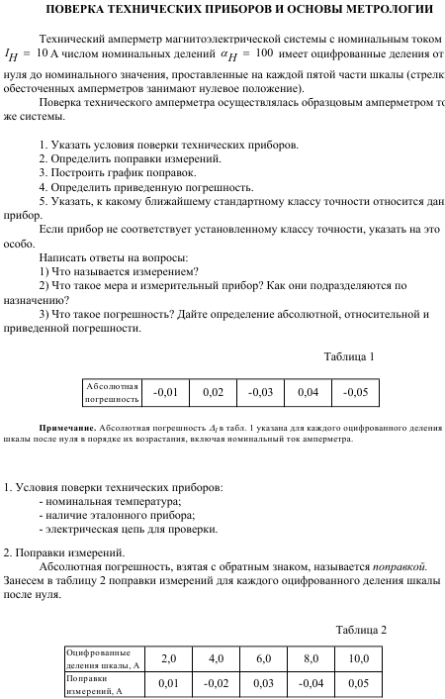
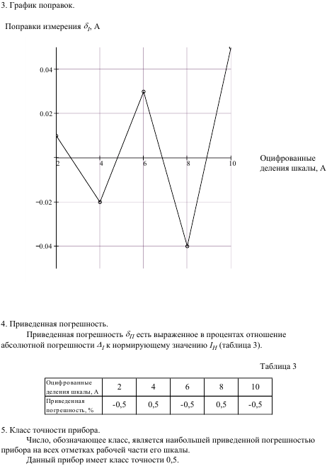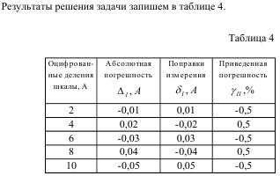

Пример 2.
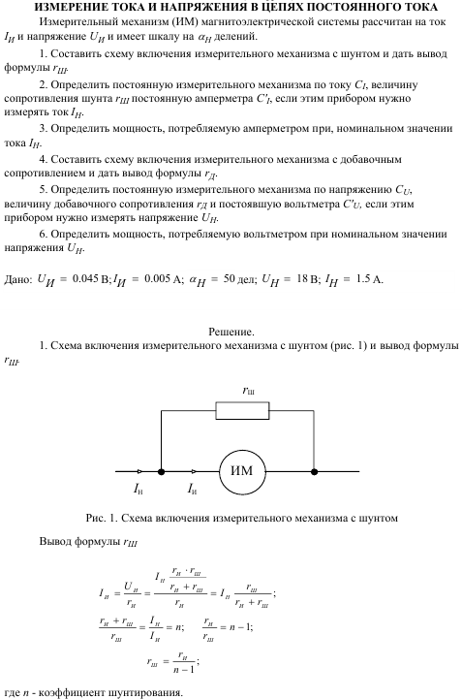
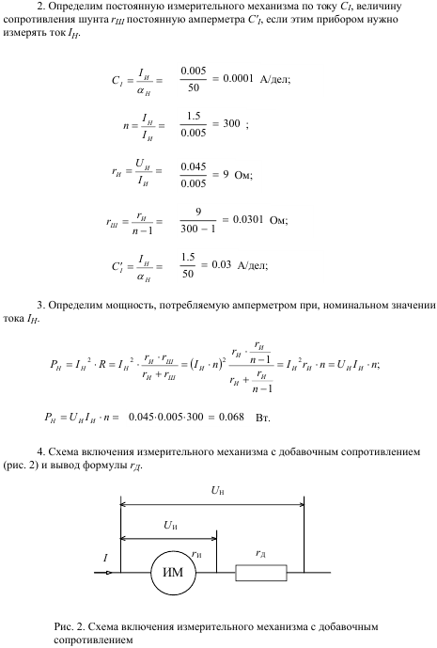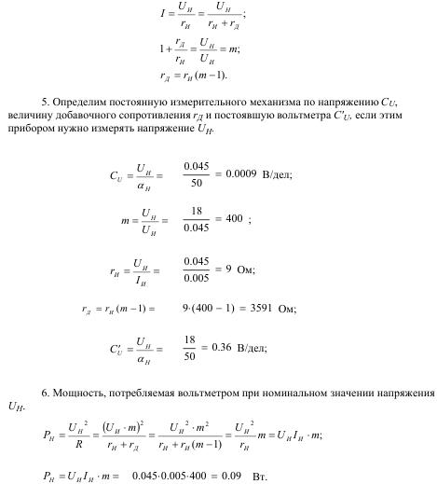

Пример 3.
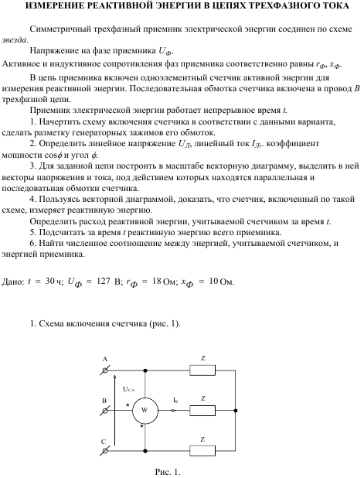
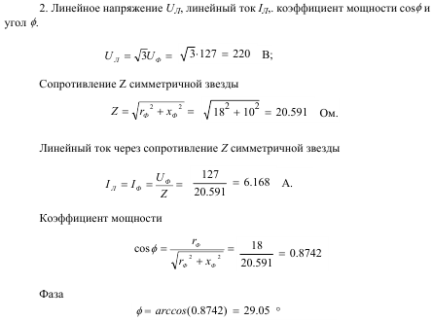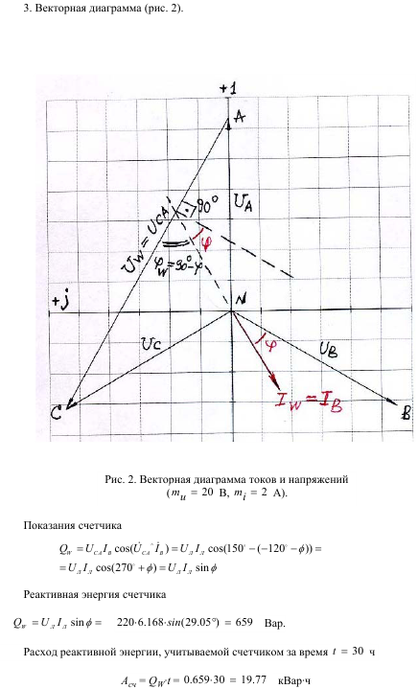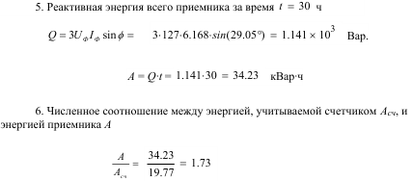
Варианты домашней контрольной работы
Решаемый вариант для выполнения домашней контрольной работы выбирается по двум последним цифрам учебного шифра согласно таблице 1.
Таблица 1-Варианты для домашней контрольной работы с номерами задач
Последние две цифры шифра |  | № варианта | Номера задач
 |  |  | 1 | 11 | 21
 |  |  | 2 | 12 | 22
 |  |  | 3 | 13 | 23
 |  |  | 4 | 14 | 24
 |  |  | 5 | 15 | 25
 |  |  | 6 | 16 | 26
 |  |  | 7 | 17 | 27
 |  |  | 8 | 18 | 28
 |  |  | 9 | 19 | 29
 |  |  | 10 | 20 | 30
 |  |  | 1 | 11 | 21
 |  |  | 2 | 12 | 22
 |  |  | 3 | 13 | 23
 |  |  | 4 | 14 | 24
 |  |  | 5 | 15 | 25
 |  |  | 6 | 16 | 26
 |  |  | 7 | 17 | 27
 |  |  | 8 | 18 | 28
 |  |  | 9 | 19 | 29
 |  |  | 10 | 20 | 30
 |  |  | 1 | 11 | 21
 |  |  | 2 | 12 | 22
 |  |  | 3 | 13 | 23
 |  |  | 4 | 14 | 24
 |  |  | 5 | 15 | 25
 |  |  | 6 | 16 | 26
 |  |  | 7 | 17 | 27
 |  |  | 8 | 18 | 28
 |  |  | 9 | 19 | 29
 |  |  | 10 | 20 | 30
 |  |  | 1 | 11 | 21
 |  |  | 2 | 12 | 22
 |  |  | 3 | 13 | 23
 |  |  | 4 | 14 | 24
 |  |  | 5 | 15 | 25
 |  |  | 6 | 16 | 26
 |  |  | 7 | 17 | 27
 |  |  | 8 | 18 | 28
 |  |  | 9 | 19 | 29
 |  |  | 10 | 20 | 30
 |  |  | 1 | 11 | 21
 |  |  | 2 | 12 | 22
 |  |  | 3 | 13 | 23
 |  |  | 4 | 14 | 24
 |  |  | 5 | 15 | 25
 |  |  | 6 | 16 | 26
 |  |  | 7 | 17 | 27
 |  |  | 8 | 18 | 28
 |  |  | 9 | 19 | 29
 |  | 00 | 10 | 20 | 30

Задания для домашней контрольной работы

Задачи 1 -10. Поверка технических приборов и основы метрологии
Технический амперметр магнитоэлектрической системы с номинальным током I_{н}, числом номинальных делений $α$_{н} = 50 имеет оцифрованные деления от нуля до номинального значения, проставленные на каждой пятой части шкалы (стрелки обесточенных амперметров занимают пулевое положение).
Поверка технического амперметра осуществлялась образцовым амперметром той же системы.
1. Указать условия поверки технических приборов.
2. Определить поправки измерений.
3. Построить график поправок.
4. Определить приведенную погрешность.
Поверяемый  амперметр | Ед.  изм. | Номер задач
Поверяемый  амперметр | Ед.  изм. | 1 | 2 | 3 | 4 | 5 | 6 | 7 | 8 | 9 | 10
Абсолют. погрешность  $Δ$_{I} | А | -0,02 | +0,04 | -0,05 | +0,03 | -0,04 | +0,06 | -0,05 | +0,03 | -0,07 | +0,03
Абсолют. погрешность  $Δ$_{I} | А | +0,03 | -0,05 | +0,07 | -0,09 | +0,06 | -0,09 | +0,04 | +0,05 | -0,04 | +0,07
Абсолют. погрешность  $Δ$_{I} | А | -0,04 | +0,06 | -0,04 | +0,08 | +0,05 | -0,05 | +0,07 | -0,06 | +0,09 | -0,05
Абсолют. погрешность  $Δ$_{I} | А | +0,05 | -0,07 | +0,03 | -0,06 | -0,09 | +0,03 | -0,08 | +0,07 | -0,03 | +0,05
Абсолют. погрешность  $Δ$_{I} | А | -0,06 | +0,08 | -0,02 | +0,04 | -0,07 | +0,04 | -0,03 | -0,09 | +0,06 | -0,03
Ном. ток I_{н} | А | 0,5 | 10 | 5 | 10 | 2,5 | 5 | 2,5 | 5 | 5,5 | 5
Ном. ток I_{н} | А | 5 | 0,5 | 10 | 5 | 0,5 | 0,5 | 5 | 10 | 2,5 | 0,5
Ном. ток I_{н} | А | 2,5 | 5 | 0,5 | 0,5 | 0,5 | 10 | 5 | 0,5 | 5 | 2,5
Ном. ток I_{н} | А | 10 | 5 | 0,5 | 5 | 2,5 | 2,5 | 10 | 2,5 | 10 | 5
Ном. ток I_{н} | А | 5 | 0,5 | 5 | 2,5 | 10 | 5 | 0,5 | 5 | 0,5 | 10
5. Указать, к какому ближайшему стандартному классу точности относится данный прибор.
Если прибор не соответствует установленному классу точности, указать на это особо.
6. Написать ответы на вопросы:
1) Что называется измерением?
2) Что такое мера и измерительный прибор? Как они подразделяются по назначению?
З) Что такое погрешность? Дайте определение абсолютной, относительной и приведенной погрешности.
4) Что такое неопределенность в измерениях?
Таблица 2 - Числовые значения величин
Примечание. Абсолютная погрешность $Δ$_{I} в табл. 2 указана для каждого оцифрованного деления шкалы после нуля в порядке их возрастания, включая номинальный ток амперметра.
Приборы более высокого класса точности, применяемые в лабораторной практике, называются лабораторными в отличие от приборов ограниченной степени точности, используемых для технических измерений.
Результаты решения задачи 1-10 записать в табл.3.

Таблица 3
Оцифрованные  деления шкалы, А | Абсолютная  Погрешность  $Δ$_{I},А | Поправки измерений  $δ$_{I}, A | Приведенная  Погрешность  $γ$_{п} ,%

Задачи 11- 20. Измерение тока и напряжения в цепях постоянного тока
Измерительный механизм (ИМ) магнитоэлектрической системы рассчитан на ток Iи и напряжение U_{и}. и имеет шкалу на α_{и} делений.
1. Составить схему включения измерительного механизма с шунтом и дать вывод формулы R_{ш}
2. Определить постоянную измерительного механизма по току С_{I} Величину сопротивления шунта R_{ш} и постоянную амперметра С!_{I} , если этим прибором нужно измерять ток I_{н}.
3. Определить мощность, потребляемую амперметром при номинальном значении тока I_{н}.
4. Составить схему включения измерительного механизма с добавочным сопротивлением и дать вывод формулы R_{д}
5. Определить постоянную измерительного механизма по напряжению С_{U}, величину добавочного сопротивлени г и постоянную вольтметра С!_{U}, если этим прибором нужно измерять напряжение U_{н}
б. Определить мощность, потребляемую вольтметром при номинальном значении напряжения U_{н}
Таблица 4- Числовые значения величин
Наименование  величин | Единиц.  Измере-  ния | Номер задач
Наименование  величин | Единиц.  Измере-  ния | 11 | 12 | 13 | 14 | 15 | 16 | 17 | 18 | 19 | 20
Напряжение  ИМ U_{и}. | мВ | 45 | 75 | 50 | 100 | 75 | 60 | 100 | 75 | 80 | 100
Ток ИМ Iи | мА | 5 | 7,5 | 10 | 10 | 15 | 30 | 25 | 25 | 40 | 50
Число делений α_{и} | дел | 50 | 75 | 100 | 50 | 150 | 75 | 100 | 150 | 50 | 100
Напряжение  U_{н} | В | 45 | 300 | 15 | 200 | 30 | 60 | 25 | 75 | 200 | 100
Напряжение  U_{н} | В | 90 | 150 | 45 | 20 | 60 | 30 | 50 | 150 | 40 | 15
Напряжение  U_{н} | В | 18 | 75 | 50 | 150 | 90 | 150 | 100 | 300 | 80 | 30
Напряжение  U_{н} | В | 135 | 225 | 100 | 50 | 120 | 300 | 150 | 15 | 100 | 50
Напряжение  U_{н} | В | 180 | 15 | 150 | 100 | 150 | 15 | 250 | 30 | 150 | 10
Ток I_{н}. | А | 1,0 | 1,5 | 2,0 | 10 | 1,5 | 3,0 | 25 | 30 | 20 | 5
Ток I_{н}. | А | 1,5 | 3,0 | 10 | 2,0 | 3,0 | 1,5 | 2,5 | 25 | 5,0 | 15
Ток I_{н}. | А | 2,0 | 6,0 | 5,0 | 3,0 | 4,5 | 6,0 | 5,0 | 15 | 10 | 0,5
Ток I_{н}. | А | 2,5 | 4,5 | 1,5 | 5,0 | 15 | 4,5 | 7,5 | 1,5 | 0,5 | 1,0
Ток I_{н}. | А | 3,0 | 7,5 | 0,5 | 2,5 | 30 | 0,3 | 0,5 | 7,5 | 4,0 | 20

Задачи 21- 30. Измерение реактивной энергии в цепях трехфазного тока
Симметричный трехфазный приемник электрической энергии соединен по схеме звезда или по схеме треугольник.
Напряжение на фазе приемника Uф.
Активное и индуктивное сопротивления фаз приемника соответственно равны Rф, Xф.
В цепь приемника включен одноэлементный счетчик активной энергии для измерения реактивной энергии. Последовательная обмотка счетчика включена в один из проводов трехфазной цепи, как указано в табл. 5.
Приемник электрической энергии работает непрерывное время t .
1. Начертить схему включения счетчика в соответствии с данными варианта, сделать разметку генераторных зажимов его обмоток.
2. Определить линейное напряжение U_{л}, линейный ток I_{л} коэффициент мощности cos φ и угол φ.
3. Для заданной цепи построить в масштабе векторную диаграмму, выделить в ней векторы напряжения и тока, под действием которых находятся параллельная и последовательная обмотки счетчика.
4, Пользуясь векторной диаграммой, доказать, что счетчик, включенный по такой схеме, измеряет реактивную энергию.
Определить расход реактивной энергии, учитываемой счетчиком за время t.
5. Подсчитать за время t реактивную энергию всего приемника.
б. Найти численное соотношение между энергией, учитываемой счетчиком, и энергией приемника.
Таблица 5 - Числовые значения величин
Наименование  величин | Единица изме-рения | Номер задач
Наименование  величин | Единица изме-рения | 21 | 22 | 23 |  | 24 |  | 25 |  | 26 |  | 27 | 28 |  |  | 29 |  | 30
Схема соедин.  Последов.обмотка вкл.провод  Время t  Фазное напр.Uф. | - | $$Δ$$ | $$Δ$$ |  |  |  | $$Δ$$ |  |  | $$Δ$$ |  |  |  |  |  | $$Δ$$ |  | $Δ$
 | - | В | А |  | А |  | С |  | С | В |  | В | А |  |  | А |  | С
 | Ч | 30 | 50 |  | 20 |  | 20 |  | 40 | 40 |  | 30 | 30 |  |  | 50 |  | 30
 | В | 220 | 380 |  | 127 |  | 220 |  | 220 | 380 |  | 127 | 220 |  |  | 220 |  | 380
Активное  Сопротив-  ление  фазы Rф | Ом | 20 | 30 |  | 10 |  | 16 |  | 15 | 25 |  | 15 | 20 |  |  | 14 |  | 20
Активное  Сопротив-  ление  фазы Rф | Ом | 19 | 29 |  | 11 |  | 17 |  | 16 | 24 |  | 18 | 21 |  |  | 16 |  | 14
Активное  Сопротив-  ление  фазы Rф | Ом | 18 | 28 |  | 12 |  | 18 |  | 17 | 23 |  | 21 | 22 |  |  | 18 |  | 16
Активное  Сопротив-  ление  фазы Rф | Ом | 17 | 27 |  | 13 |  | 19 |  | 18 | 22 |  | 24 | 23 |  |  | 20 |  | 18
Активное  Сопротив-  ление  фазы Rф | Ом | 16 | 26 |  | 14 |  | 20 |  | 19 | 21 |  | 27 | 24 |  |  | 22 |  | 26
Индуктив-  ное Xф сопротив-  ление фаза | Ом | 18 | 25 |  | 15 |  | 24 |  | 20 | 30 |  | 10 | 18 |  |  | 28 |  | 40
Индуктив-  ное Xф сопротив-  ление фаза | Ом | 19 | 26 |  | 16 |  | 23 |  | 21 | 29 |  | 11 | 17 |  |  | 27 |  | 38
Индуктив-  ное Xф сопротив-  ление фаза | Ом | 20 | 27 |  | 17 |  | 22 |  | 23 | 28 |  | 12 | 16 |  |  | 26 |  | 36
Индуктив-  ное Xф сопротив-  ление фаза | Ом | 21 | 28 |  | 18 |  | 21 |  | 24 | 27 | 13 |  |  | 15 | 25 |  | 31
Индуктив-  ное Xф сопротив-  ление фаза | Ом | 22 | 29 |  | 19 |  | 20 |  | 25 | 26 | 14 |  |  | 21 | 24 |  | 32

Критерии оценки домашней контрольной работы

Оценка | Показатели
Зачтено | Вариант соответствует шифру учащегося.  Работа выполнена в соответствии с методическими указаниями  Использованы действующие в настоящее время ГОСТы.  Грамотное решение задач с соответствующими пояснениями.
Не зачтено | Вариант соответствует шифру учащегося.  Более 50% задач выполнены неверно, сгрубыми ошибками.
Не проверяется | Полностью проигнорированы требования, предъявляемые к работе согласно методическим указаниям.  Вариант не соответствует шифру учащегося.

Вопросы для подготовки к экзамену
- Задачи предмета. Роль измерений в современной науке и технике. Основные этапы развития измерительной техники. Достижения приборостроения и основные направления его дальнейшего развития.
- Определение метрологии как науки. Измерения и средства измерений. Мера, измерительный прибор, измерительный преобразователь, измерительная установка, измерительная система.
- Система единиц измерения. Эталонные, образцовые, рабочие средства измерений.
- Виды измерений: прямые, косвенные и совокупные. Методы измерений: непосредственной оценки, сравнения с мерой, противопоставления, дифференциальный, нулевой, замещения, совпадения.
- Классификация средств измерений, их характеристика. Классификация измерительных приборов; по обобщенным признакам; по физическим явлениям; по характеру и виду измеряемых величин; по виду выдаваемой информации; по схеме преобразования; по способу выдачи измерительной информации; по характеру установки на месте; по степени защищенности.
- Классификация погрешностей измерений: абсолютная, относительная, основная, дополнительная, аддитивная, мультипликативная, методическая, инструментальная, статическая, динамическая.
- Погрешности средств измерений. Диапазон измерений, чувствительность, порог реагирования, вариация показаний, быстродействие, время установления показаний, потребляемая мощность, надежность. Классы точности приборов.
- Оценка погрешностей измерения по заданным метрологическим характеристикам средств измерений. Общие положения обработки и представления результатов измерения.
- Структурная схема, узлы и элементы аналоговых электромеханических приборов. Технические требования к приборам. Классификация электромеханических приборов. Условные обозначения, наносимые на шкалы электромеханических приборов.
- Конструкция, принцип действия, назначение, достоинства и недостатки, область применения магнитоэлектрических приборов (магнитоэлектрические механизмы – с подвижной рамкой, с подвижным магнитом, логометры, гальванометры).
- Приборы выпрямительной системы. Схемы включения приборов.
- Определение, конструкция, принцип действия, назначение, достоинства, недостатки, область применения электромагнитных, электростатических, индукционных, электродинамических, ферродинамических и вибрационных приборов. Схемы включения приборов.
- Классификация, назначение, принцип действия, область применения мостовых цепей. Одинарные, двойные мосты постоянного тока.
- Мосты переменного тока: четырехплечевые, шестиплечевые, трансформаторные, Т-образные (одинарные и двойные). Автоматические и полуавтоматические мосты. Схемы включения мостовых цепей.
- Классификация, назначение, принцип действия, область применения компенсационных цепей. Компенсаторы постоянного и переменного тока. Полуавтоматические и автоматические компенсаторы. Схемы включения компенсационных цепей для сравнения двух независимых напряжений или токов.
- Достоинства электрических методов измерения неэлектрических величин. Классификация, структурные схемы, характеристики первичных измерительных преобразователей неэлектрических величин в электрические.
- Принцип действия, конструкция и область применения резистивных, индуктивных и взаимоиндуктивных, магнитоупругих, емкостных измерительных преобразователей.
- Особенности электрических термометров сопротивления. Электролитические преобразователи.
- Принцип действия, конструкция и область применения индукционных, пьезоэлектрических, термоэлектрических преобразователей. Особенности конструкции вторичных приборов.
- Классификация, схемы и характеристики оптико-электрических и электроакустических преобразователей. Фотоэлектрические преобразователи. Электроизмерительные приборы с оптикоэлектронным отсчетным устройством. Приборы на жидких кристаллах. Оптические пирометры.
- Классификация электронных измерительных приборов. Структурная схема, основные узлы, область применения электронных измерительных приборов. Классы точности приборов.
- Назначение, область применения, структурная схема, основные узлы электронных вольтметров. Аналоговые электронные приборы прямого действия. Универсальные вольтметры. Микровольтметры, милливольтметры постоянного тока. Импульсные вольтметры.
- Классификация измерительных генераторов. Обобщенная структурная схема и основные параметры измерительных генераторов. Генераторы гармонических сигналов. Низкочастотные генераторы. Высокочастотные генераторы. Сверхвысокочастотные генераторы. Синтезаторы частоты. Генераторы качающейся частоты. Генераторы импульсов. Генераторы шумовых сигналов. Генераторы сигналов специальной формы.
- Классификация приборов для исследования формы, амплитудных, частотных, временных и фазовых параметров электрических сигналов. Обобщенная структурная схема и основные параметры электронно-лучевого осциллографа.
- Электронно-лучевая трубка. Универсальные, одноканальные, многоканальные, цифровые, скоростные, стробоскопические, запоминающие осциллографы.
- Регистрирующие приборы.
- Общие сведения, схемы электронных омметров. Назначение, принцип работы, область применения тераомметра, миллиомметра.
- Измерители параметров цепей с сосредоточенными постоянными. Общие сведения, классификация приборов: приборы непосредственной оценки, приборы сравнения.
- Измерители параметров цепей с сосредоточенными постоянными. Общие сведения, классификация приборов: измерители полных сопротивлений, измерители параметров четырехполюсников.
- Измерители параметров полупроводниковых приборов, интегральных микросхем.
- Общие сведения о цифровых приборах, их классификация. Основные элементы цифровых приборов. Процесс дискретизации измеряемых величин во времени. Квантование их по уровню и цифровое кодирование. Классы точности приборов.
- Структурные схемы, характеристики, область применения цифровых приборов времяимпульсного, кодоимпульсного и частотноимпульсного типа.
- Цифровые вольтметры.
- Цифровые частотомеры.
- Цифровые фазометры, осциллографы. Цифровые приборы с микропроцессорным управлением.
- Основные методы измерения постоянных токов и напряжений. Назначение , схема включения и область применения шунтов.
- Основные методы измерения постоянных токов и напряжений. Назначение , схема включения и область применения добавочных резисторов.
- Методы измерения переменных токов промышленной частоты. Измерительные трансформаторы тока.
- Методы измерения переменных токов промышленной частоты. Измерительные трансформаторы напряжения.
- Особенности измерения токов и напряжений низкой, повышенной и высокой частоты. Измерение импульсных напряжений. Электромагнитные помехи в измерительной цепи и методы борьбы с ними.
- Классификация электрических сопротивлений. Особенности измерения малых, средних и больших сопротивлений.
- Измерение сопротивлений омметром, мегомметром.
- Измерение сопротивлений методом амперметра и вольтметра.
- Измерение сопротивлений одинарным и двойным мостом.
- Особенности измерения сопротивления заземляющих устройств. Методы измерения. Измерители сопротивления заземлений. Измерение сопротивления изоляции.
- Способы измерения мощности электрического тока. Измерение мощности в цепях постоянного тока.
- Методы измерения активной мощности в однофазных и трехфазных цепях переменного тока.
- Методы измерения реактивной мощности в цепях трехфазного тока.
- Измерение электрической энергии. Однофазный индукционный счетчик, его конструкция, схема включения в цепь.
- Измерение активной энергии в цепях трехфазного тока. Электронные счетчики.
- Измерение реактивной энергии в цепях трехфазного тока.
- Электрические схемы, характеристики, область применения электромеханических приборов для измерения частоты.
- Осциллографические методы измерения частоты, временных параметров, амплитуды сигнала.
- Цифровые частотомеры. Основные технические показания приборов.
- Электрические схемы, характеристики, область применения электромеханических приборов для измерения коэффициента мощности и угла сдвига фаз.
- Электронный фазометр. Осциллографические методы измерения угла сдвига фаз. Основные технические данные приборов для измерения угла сдвига фаз.
- Методы измерения индуктивности катушки. Способы согласованного и встроенного включения катушек. Измерение индуктивности и взаимоиндуктивности на низких и высоких частотах.
- Измерение емкости приборами непосредственной оценки и мостом переменного тока. Измерение величины тангенса угла потерь конденсатора. Измерение индуктивности и емкости куметром.
- Общие сведения об измерении магнитных величин. Измерение магнитного потока с помощью веберметра.
- Измерение магнитной индукции и напряженности магнитного поля постоянного магнита с использованием эффекта Холла.
- Измерение потерь мощности в стали. Преобразователи на основе явления ядерного магнитного резонанса.
- Основные направления автоматизации измерений. Микро-ЭВМ и микропроцессоры в измерительной технике. Информационно-измерительные системы. Разновидности интерфейсов. Измерительно-вычислительные комплексы.

Критерии оценки результатов учебной деятельности.
Экзамен по дисциплине «Электрические измерения»

Отметка (балл) | Критерии оценки
0  (ноль) | Учащийся отказывается отвечать по билету.
1  (один) | Знания эпизодические, не в системе, нет четкого ответа ни на один из поставленных вопросов, неверно дается толкование основных терминов, определений, формулы приведены с ошибками, отсутствуют пояснения к ним.
2  (два) | Приведены основные термины, определения, но учащийся не ориентируется в вопросах билета, либо приведены основные формулы, с пояснениями, но практическое задание не выполнено.
3  (три) | В практическом задании приведены формулы, пояснения к ним, единицы измерения показателей. Вопросы не раскрыты, либо дан полный, четкий ответ по одному из вопросов, либо учащийся приводит основные понятия по трем заданиям билета, но ни одно не выполнил полностью.
4  (четыре) | Практическое задание выполнено, по одному из вопросов изложена последовательность действий, приведены формулы, пояснения к ним, единицы измерения показателей, приведены основные термины, определения, классификация и т.д. Дан четкий ответ по одному из вопросов, приведены основные формулы с пояснениями для выполнения практического задания, но задание не выполнено. Дан правильный, полный ответ по одному из вопросов, но при ответе на второй вопрос допущено две-три существенные ошибки (не названы все возможные варианты, признаки, параметры и др.).
5  (пять) | Практическое задание выполнено в соответствии с предъявляемыми требованиями, один из вопросов практически раскрыт, но при ответе учащийся допускает одну существенную ошибку, либо две несущественные ошибки (нет пояснений по признакам классификации, нет примеров, и т.п.). Даны ответы на два вопроса билета, при этом допущены одна существенная ошибка, либо две несущественные ошибки, практическое задание не выполнено.
6  (шесть) | Практическое задание выполнено в соответствии с предъявляемыми требованиями, дан четкий, полный ответ на один из вопросов билета, либо полностью раскрыты два вопроса билета, с необходимыми пояснениями, примерами, практическое задание не выполнено.
7  (семь) | Практическое задание выполнено в соответствии с предъявляемыми требованиями, дан четкий, полный ответ на один из вопросов билета, при ответе на второй вопрос учащийся допускает существенные ошибки, либо даны полные, точные ответы на два вопроса, с необходимыми пояснениями, примерами, приведены основные формулы, последовательность выполнения практического задания, но задание не выполнено.
8  (восемь) | Практическое задание выполнено в соответствии с предъявляемыми требованиями, практически раскрыты два вопроса билета, но учащийся допускает две-три несущественные ошибки (неверно произведено округление, приведены не все единицы измерения, отсутствует ответ и т.д.).
9  (девять) | Четкие, полные, правильные ответы на все задания билета, с примерами, пояснениями, допускается одна несущественная ошибка.
10  (десять) | Даны содержательные ответы на все три задания билета. Учащийся свободно владеет программным материалом, использует специальные термины, правильно применяет нормативные документы. При выполнении практического задания использует не стандартные подходы.

Приложение А– Титульный лист

Учреждение образования
«Гомельский государственный колледж железнодорожного транспорта Белорусской железной дороги»

ДОМАШНЯЯ КОНТРОЛЬНАЯ РАБОТА

по дисциплине «Электрические измерения»

Выполнил: Проверил:
учащийся группы Э-1 преподаватель
уч.шифр______________ Петров В.В.
Иванов И.И.

2014

Приложение Б – Условные графические обозначения

Правила выполнения условных графических обозначений (УГО)
УГО строится в виде схематического знака (графического символа), форма которого может не соответствовать изображению реальной конструкции элемента (устройства). УГО не должно содержать текстовую часть, допускать различные толкования или пониматься двусмысленно, быть идентично с другим обозначением, значение которого уже определено.
У основного УГО допускается наносить несколько дополнительных (классифицирующих) символов (ГОСТ 2.721-74(2002)), которые помещают рядом или внутри общего УГО.
В данном приложении рекомендуемые размеры УГО приведены относительно параметра М, числовое значение которого может быть выбрано из ряда:
М: 3,5 5 7 10 14 20 28 40
Обозначения направлений токаи напряжения
60⁰
I_{k}
0,5 М
1,2М
U_{ab}
Рис. П1.1. Обозначение направлений приложенного к участку электрической цепи напряжения (а) и протекающего по нему тока (б)

Рис. П1.2. Графический излом (а) и пересечение электрически не соединённых проводов (б); электрические связи с одним (в) и двумя ответвлениями (г).
а)
б)
в)
г)
или
135⁰
или
или
или

Обозначение конденсаторов (ГОСТ 2.728–74(2002))
0,8М
(0,1-0,15)М
Рис. П1.3. Конденсаторы постоянной ёмкости: общее обозначение (а); электролитический поляризованный (б); неполяризованный (в). Конденсатор переменной ёмкости: общее обозначение (г); нелинейная ёмкость (д); подстроечный (е).
а)
б)
в)
г)
д)
е)

Обозначение предохранителей (ГОСТ 2.727–68) и резисторов (ГОСТ 2.728–74(2002))
Рис. П1.4. Плавкий предохранитель: общее обозначение (а); с указанием стороны, остающейся под напряжением (б). Резисторы: общее обозначение (в); переменный без разрыва цепи (г); переменный с разрывом цепи (д); подстроечный (е);с саморегулировкой линейное (ж); с саморегулировкой нелинейный (з); потенциометр (и).
М
0,4М
2 М
0,4М
а)
б)
в)
г)
д)
ж)
з)
и)
е)

Катушки индуктивности (ГОСТ 2.723–68(2002))
Рис. П1.5. Конденсаторы постоянной ёмкости: общее обозначение (а); электролитический поляризованный (б); неполяризованный (в). Конденсатор переменной ёмкости: общее обозначение (г); нелинейная ёмкость (д); подстроечный (е).
б)
в)
г)
а)
д)
е)
ж)
з)
R 0,3M

Электроизмерительные приборы (ГОСТ 2.729–68(2002))
М
А
V
W
A
V
*
*
б)
в)
г)
а)
д)
Рис. П1.6. Вид контура для обозначения прибора: показывающего (а); регистрирующего (б). Примеры показывающих приборов: амперметр (в); вольтметр (г); ваттметр (д).

Активные элементы электрической цепи (ГОСТ 2.729-68)
б)
в)
г)
а)
М
Е
e(t)
J
i(t)

Рис. П1.7. Примеры обозначения активных элементов электрической цепи: источник постоянной ЭДС (а); переменной ЭДС (б); источник постоянного тока (в); переменного тока.

Перечень рекомендуемой литературы

Основная литература
- Панев Б. И. Электрические измерения: Учебник для студентов образовательных учреждений средн. проф. образования — М.: Агропромиздат, 1987. — 224 с.
- Электрические измерения (с лабораторными работами): Учебник для техникумов/Р. М. Демидова-Панферова, В. Н. Малиновский, В. С. Попов и др.; Под ред. В. Н. Малиновского. — М.: Энергоиздат, 1982. — 392 с.
- Электрические измерения: Учебник для вузов / Байда Л. И., Добротворский Н. С, Душин Е. М. и др.; Под ред. А. В. Фремке и Е. М. Душина. — 5-е изд., перераб, и доп. — Л.: Энергия. Ленингр. отд-ние, 1980. —392 c.

Дополнительная литература
- Частоедов Л.А. Электротехника [текст]: Учебное пособие для студентов техникумов и колледжей железнодорожного транспорта/ Л.А. Частоедов. 4-е изд., перераб. и доп. – М.: УМК МПС России, 2001. – 464 с.
- Учебник для студ. учреждений сред, проф. образования / В. Ю. Шишмарев. — 4-е изд., стер. — М : Издательский центр «Академия», 2010. — 320 с.

